

Management Bancaire

-

La Crise Financière

Causes et Remèdes

***Meryem Bourbaa***

***Kamyl Fatihi***

***Sophie Puyo***

|  |
| --- |
| *Sommaire* |

**Introduction**

1. Les origines de la crise financière
2. La crise des subprimes
3. Le rôle des agences de notation
4. La crise de confiance
5. L’impact de la crise financière
6. Le ralentissement de la croissance économique
7. La montée du chômage
8. Le risque de déflation et l’explosion des déficits budgétaires
9. Trois exemples de pays particulièrement touchés par la crise
10. Les remèdes à la crise financière
11. Une réforme des agences de notation
12. Les rémunérations en banque
13. La régulation du système financier

**Conclusion**

**Bibliographie**

|  |
| --- |
| *Introduction* |

La crise financière que nous connaissons en ce moment a officiellement commencé en février 2007, et est principalement caractérisée par des problèmes de liquidité et de crédit, ce qui a provoqué la faillite de nombreux établissements financiers. Les origines de la crise financière sont multiples, et incluent des causes conjoncturelles ainsi que structurelles. Afin de mieux comprendre comment une telle situation a pu se développer, nous allons nous concentrer notre étude sur trois facteurs principaux qui ont contribué de manière significative à l’essor de la crise financière : la crise des subprimes, le rôle des agences de notation, et la crise de confiance. Nous étudierons ensuite l’impact que cette crise a eu au niveau économique mondial. Enfin, nous analyserons les remèdes qui ont depuis été mis en place afin de surmonter cette crise et d’en éviter une autre de la même nature.

|  |
| --- |
| 1. LES ORIGINES DE LA CRISE FINANCIERE |

1. La crise des subprimes

Apparu aux Etats-Unis, un « subprime » est une forme de crédit hypothécaire qui est gagé sur la propriété immobilière de l’emprunteur, avec un taux d’emprunt variable au cours du temps et généralement indexé (par exemple, sur le taux directeur). Souvent, le taux d’intérêt pendant les premières années du prêt est un taux fixe promotionnel, puis celui-ci devient variable. La particularité des subprimes par rapport à d’autres crédits immobiliers est qu’ils étaient souvent accordés à des emprunteurs peu solvables, c’est-à-dire que ces individus présentaient un risque de défaut important. D’autre part, ces hypothèques finançaient près de 100% des achats de propriété ; ceci signifiait que l’emprunteur n’avait pas à apporter de fonds propres, car la totalité de l’achat pouvait être financée par le crédit.

Ce qui a fait le succès de ces subprimes était la capacité du prêteur à baisser le taux des crédits en début de prêt et, par conséquent, à les rendre plus attractifs pour l’emprunteur. Ce phénomène a été réalisé avec l’aide de montages financiers sophistiqués, grâce à des taux variables et des produits financiers complexes. Ainsi, les subprimes ont permis à de nombreux individus, qui n’avaient pas forcément un profil de crédit stable, d’avoir accès à un crédit immobilier avec des paiements d’intérêts faibles pendant les premières années du prêt.

En effet, à la suite de l’éclatement de la bulle Internet en 2000 et des attentats du 11 septembre 2001, la FED avait baissé ses taux afin de stimuler l’économie américaine. En 2003, le taux directeur de la FED a été diminué jusqu’à seulement 1% et les taux long-terme ont baissé, ce qui a poussé les banques à créer de nouveaux produits financiers à rendement plus élevé. Grâce à la titrisation et l’utilisation de divers montages financiers, les banques ont pu développer les crédits subprimes. En principe, la titrisation devait permettre la diversification du risque lié à de tels emprunteurs peu solvables.

Malgré le fait que les emprunteurs étaient souvent des particuliers à faible revenu et peu solvables, les prêteurs jugeaient que les subprimes étaient seulement individuellement risqués, les probabilités de non-remboursement se limitant à de très rares exceptions distinctes. En effet, avant 2006, le marché de l’immobilier était en forte croissance, caractérisé par une importante hausse des prix des logements. Ainsi, les subprimes étaient globalement considérés comme sûrs et rentables puisque l’augmentation de la valeur de l’immobilier assurait le remboursement du capital. Si un emprunteur se retrouvait en situation de non-remboursement, les créanciers saisissaient la propriété de l’individu et la revendaient.

Les conditions favorables de crédit ont permis à un plus grand nombre de ménages de recevoir un soutien financier, ce qui a fortement augmenté la demande sur le marché immobilier. Le marché des subprimes a donc connu une croissance particulièrement rapide, surtout aux Etats-Unis à partir de 2001. En effet, entre 2002 et 2006, les prêts hypothécaires subprimes sont passés de 200 milliards de dollars à 640 milliards de dollars, représentant 23% du total des crédits immobiliers émis. Par ailleurs, la part du marché des subprimes n’a cessé d’augmenter ; en effet, entre 2000 et 2007, le volume de toutes les hypothèques a doublé, alors que le nombre de crédits subprimes a été multiplié par huit. La continuité et la santé des crédits subprimes dépendaient de deux facteurs : des taux d’intérêt relativement stables, et de la croissance régulière du marché de l’immobilier. Or, avec une demande croissante sur le marché immobilier, les prix ont augmenté continuellement, créant une véritable bulle immobilière.

Toutefois, en 2007, les tendances du marché se sont retournées, et près de trois millions de ménages américains se sont retrouvés en situation de défaut de paiement. En effet, à partir de fin 2005, le marché immobilier américain décélère et perd presque 20% de sa valeur, et les taux de la FED augmentent, atteignant 5,25% en 2006. L’ensemble de ces événements rend l’accord de prêts subprimes de plus en plus risqué, et la proportion de défauts de paiement des emprunteurs peu solvables augmente considérablement. Les subprimes étant basés sur un taux variable, les clients se sont retrouvés face à des paiements d’intérêts de plus en plus élevés. Petit à petit, un nombre croissant de foyers n’ont pu faire face à leurs échéances, les poussant en situation de défaut de paiement. Les créanciers ont donc saisi un grand nombre de propriétés et les ont revendues sur le marché, provoquant une chute progressive du prix de l’immobilier au cours de l’année 2007. Ces défauts de paiement en masse ont rendu la situation très difficile pour les prêteurs ; en 2007, le taux de non-remboursement sur les crédits subprimes s’élevait à environ 15%.

Avec cette chute de la valeur du marché immobilier, la revente des propriétés ne suffisait pas aux prêteurs pour couvrir leurs créances. Par conséquent, les créanciers n’avaient donc plus de moyen rapide pour récupérer leurs mises et redresser leur bilan. L’abondance des mises en vente a d’ailleurs amplifié l’effet d’effondrement du marché immobilier.

A partir de février 2007, les renversements bancaires s’accumulent : HSBC prévoit d’importantes provisions pour créances douteuses dans sa filiale américaine, New Century Financial (l’un des leaders dans les prêts subprimes) fait faillite, UBS abandonne son hedge fund dédié aux subprimes, l’un des hedges funds de Bear Stearns est en grande difficulté, et de nombreuses autres banques annoncent des dépréciations importantes d’actifs et de provisions. Enfin, les agences de notation (voir section suivante) baissent les scores de certains instruments financiers liés aux prêts subprimes. Les conséquences de cette crise des subprimes sont sévères. Notamment, une certaine défiance s’est développée autour des marchés de crédits, et une véritable inquiétude s’est établie.

La complexité du fonctionnement des subprimes n’est pas à négliger dans le cadre de la crise ; en effet, les créanciers ont cherché à externaliser les crédits qu’ils accordaient, en les regroupant et les revendant afin de diversifier leurs risques. Pour faire cela, les banques transformaient ces prêts en titres représentatifs (ou « asset-backed securities », ABS), qui étaient ensuite revendus à d’autres banques et rehausseur de crédit. Ceux-ci, à leur tour, les modifiaient et les convertissaient en « collateralised debt obligations » (CDO), constitués à la fois par ces créances immobilières et par des obligations émises par le gouvernement. Puisque les subprimes étaient associés avec de telles obligations, les CDO étaient considérés comme des produits financiers stables et peu risqués. A la fin de l’année 2007, 67% de toutes les créances hypothécaires étaient titrisées, dont un quart représentait des crédits subprimes à risque.

**Titrisation des crédits hypothécaires**



La crise des subprimes a été le début d’une série de problèmes. La complexité des produits financiers titrisés, comme les ABS et les CDO, et l’incapacité des détenteurs de tels produits à liquider leur créance a conduit à une défiance du système bancaire en général. Celle-ci s’est très rapidement développée en une véritable crise de confiance. De plus, les nombreuses tranches de titrisation des produits dérivés ont rendu difficile la localisation des titres contenant des parts de subprimes.

Il est évident que le danger de base et la cause principale dans la crise des subprimes étaient le contrôle insuffisant de la solvabilité des emprunteurs lors de l’octroi des crédits. Cette attitude laxiste face au risque de défaut de paiement a été encouragée par le développement de produits financiers complexes. D’autre part, les innovations financières peu transparentes ont favorisé la formation de la bulle spéculative et la diffusion mondiale des crédits subprimes. En effet, l’effondrement du marché immobilier américain a non seulement touché les établissements actifs directement dans le secteur immobilier, mais également tous les investisseurs ayant acquis ces produits financiers. Ce phénomène a été favorisé par le manque de souci des risques encourus et de l’évaluation de ces produits structurés. Par exemple, de nombreuses banques avaient investi dans de tels produits ; cependant, la difficulté à localiser les titres toxiques a provoqué un doute sur les montants exacts qui pouvaient être affectés.

1. Le rôle des agences de notation

Les agences de rating délivrent des notes pouvant porter sur un émetteur ou sur une émission de titres. Ces notations représentent l’opinion de ces agences sur la capacité de l’émetteur ou de l’émission de titres à faire face aux engagements financiers à terme, c’est-à-dire le paiement d’intérêts, le remboursement de capital, le paiement de dividendes, etc. Dans le cadre de la crise financière, nous nous intéressons essentiellement à la notation d’émissions de titres ; en effet, les organismes de rating notent les paquets de crédits titrisés, les obligations et les titres émis en contrepartie, les banques et les réhausseurs de crédit. Pour la plupart des produits titrisés, les agences vont étudier trois facteurs : la probabilité de défaut sur les signatures composant le portefeuille, le taux de recouvrement, et la corrélation des défauts.

Les trois agences de notation financière principales, Moody’s, Standard & Poor’s et Fitch, utilisent leur propre échelle de notations, les scores s’étalant typiquement de AAA à D avec des échelons intermédiaires. Elles établissent des notations à long terme (dettes de maturité supérieure à 13 mois) et à court terme (dettes de maturité inférieure à 13 mois). Les ratings les plus connus, pour les dettes à long terme, sont les suivants :

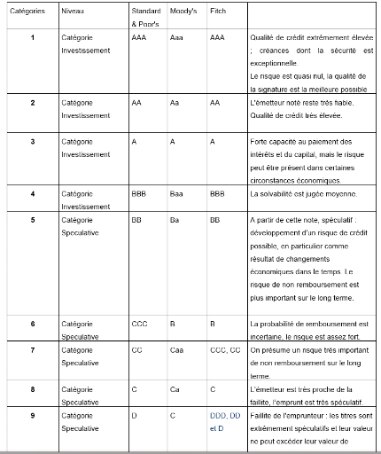

Pendant la crise de la bulle Internet et l’affaire Enron, c’étaient les analystes financiers et les cabinets d’audit comptables qui ont été largement critiqués. Avec la crise des subprimes, c’était au tour des agences de notation. En effet, les marchés financiers reposent sur la transparence et l’indépendance des organismes produisant de l’information. Or, à travers le développement de la crise financière, il s’est avéré que les agences de notation ont joué un rôle important dans la mécanique des crédits titrisés. En effet, elles étaient présentes à toutes les étapes du processus de titrisation, et ont contribué au développement de la bulle spéculative. Ceci a été constaté à travers leurs accords trop généreux des meilleures notes (AAA) aux produits financiers titrisés. Cependant, malgré les premiers signes de l’effondrement du marché, les agences de rating ont été prudentes à ne pas dévaloriser trop rapidement les produits structurés, afin de ne pas perdre toute crédibilité dans le système de notation et pour éviter la déstabilisation des marchés. Néanmoins, ces agences se sont retrouvées face à l’obligation de dégrader de manière brutale les notes des créances hypothécaires. Mais c’était trop tard, et leur comportement n’a fait qu’aggraver l’essor de la crise.

Deux facteurs fondamentaux peuvent expliquer le rôle des agences de notation dans la crise financière. Premièrement, l’existence de conflits d’intérêts et de manque d’indépendance ont été à la base des problèmes causés par ces agences. En effet, le développement de titres financiers complexes a encouragé une attitude laxiste face au risque de défaut, même chez les agences de notation. Pendant de nombreuses années, Moody’s, Standard & Poor’s et Fitch ont accordé leur meilleur score financier aux placements de type CDO. Leurs décisions se basaient essentiellement sur les données communiquées par les créateurs de ces produits financiers, malgré le fait qu’il puisse clairement exister un manque de partialité de la part de ces créanciers. Ce comportement peut être expliqué par le fait que de tels acteurs sont rapidement devenus des clients importants pour les agences de notation, et ce grâce à la croissance générale du marché. Malgré le fait que ces agences sont des entreprises indépendantes, elles sont rémunérées par le demandeur de la notation. Il y a donc eu un phénomène de conflit d’intérêt parmi ces agences de rating, qui avaient un intérêt à noter de manière favorable les instruments financiers de leurs clients.

Ce désir de conserver ces clients a créé un réel doute quant à l’indépendance des agences de rating dans le processus de notation. En effet, avant le début de la crise des subprimes, la notation des produits structurés composés d’emprunts immobiliers représentait presque 50% du chiffre d’affaires annuel des agences. D’autre part, le nombre de clients limité a sans doute contribué à la dépendance des organismes de ratings envers ces clients, ainsi renforçant l’idée de conflit d’intérêts. Enfin, la nature oligopolistique du marché des agences de notation (avec trois leaders bien évidents) et, par conséquent, le manque de concurrence pourraient également avoir un effet sur la valeur et la qualité des ratings.

En outre, il s’est avéré que les organismes de rating n’ont pas seulement émis une notation à ces produits titrisés, mais sont également intervenues comme conseillères des opérations en cours de montage. Ainsi, ces agences n’ont pas simplement effectué leur rôle d’évaluateur, mais ont participé à la constitution de ces produits financiers complexes. En effet, en créant des produits titrisés, les émetteurs cherchaient à atteindre un score élevé ; si jamais la notation préliminaire ne leur convenait pas, ils utilisaient les méthodes-mêmes des agences de rating pour modifier leurs titres et augmenter leur note. Le plus souvent, l’agence de notation effectuait divers tests de simulation et communiquait les résultats à son client, qui les utilisait pour déterminer quelles modifications de crédit seraient nécessaires pour augmenter le score.

Le deuxième facteur fondamental pouvant expliquer le rôle des agences de notation dans la crise était leur mauvaise évaluation des risques des produits structurés, du encore une fois à leur attitude laxiste. En effet, les modèles d’évaluation n’étaient pas à jour et ne pouvaient pas établir correctement la valeur de ces nouveaux produits devenus trop complexes. Il existait donc de graves défauts dans l’évaluation générale des risques ; par exemple, les agences de notation se basaient sur des modèles s’appuyant sur des données passées, et donc incapables de représenter ces titres structurés. De plus, puisque ces instruments financiers étaient essentiellement nouveaux, les agences de notation ne disposaient pas de quantité suffisante d’informations de qualité sur lesquelles fonder leurs notes. Les crédits subprimes se sont développés trop récemment et dans des conditions de marché favorables, avec des taux d’intérêt faibles et un secteur immobilier en forte hausse ; ainsi, les données historiques étaient trop limitées et de trop faible qualité.

Ainsi, le score attribué à ces produits financiers ne reflétait pas leurs risques. Les investisseurs ont donc montré une confiance aveugle dans ces agences de rating, et ont versé des sommes considérables dans ces titres à risque. Il parait d’ailleurs impensable que des produits contenant des crédits subprimes puissent recevoir la meilleure notation de la part des agences.

Les conséquences de ces mauvaises notations étaient la chute de la confiance du marché dans ces agences de notation, et la perte de leur réputation auprès des investisseurs. En effet, ayant sur-noté des produits financiers complexes et à risque, les agences ont perdu toute crédibilité. Néanmoins, certaines législations et réglementations comptables obligent la notation de certains actifs ; ainsi, le recours aux agences de rating est souvent obligatoire. Par exemple, les autorités publiques aux Etats-Unis et en Europe imposent que toutes les émissions titres ayant la particularité de créance sur le marché doivent forcément être soumises à une notation. Ce sont ces exigences et légitimité réglementaires qui ont fait que les agences n’ont pas vu de chute considérable dans leur chiffre d’affaires.

A travers la crise des subprimes, le comportement inadéquat des agences de notation a pu être mis en évidence. En effet, leurs soucis pour leur propre réputation ont substitué la nécessité d’une analyse indispensable des risques dans le processus d’évaluation et de notation. Ceci a contribué au développement et à l’aggravation de la crise financière.

1. La crise de confiance

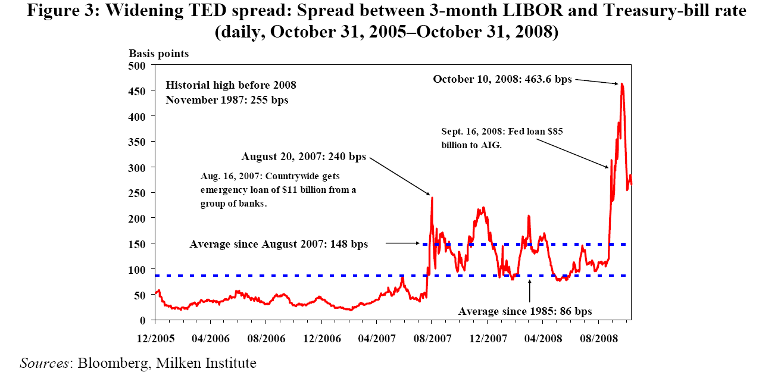

Le document qui reflète le mieux l’ampleur de la crise de confiance qui s’est développée au 4ème trimestre de l’année 2008 est celui qui indique les spread entre le LIBOR 3 mois, c'est-à-dire le taux auquel les banques se prettent de l’argent, et le taux des bons du trésor américain considérés comme sans risque. On remarque très clairement que ce spread explose dès septembre 2009 et atteint des sommets en Octobre suite aux faillites de Lehman Brothers et à la reprise d’AIG par l’état américain. Comment expliquer ce phénomène et la façon dont-il aggrave la crise ?

Au début de la crise, lorsque les premières faillites apparaissent, les établissements financiers solvables qui détiennent des titres risqués en portefeuille vont essayer de les vendre rapidement pour en tirer la plus haute valeur de liquidation possible. Ces établissements ont alors besoin « d’argent frais », autrement dit de liquidité pour faire face à leurs pertes et couvrir leurs activités courantes.

La première reaction logique de ces institutions consiste à vendre ces produits structurés (titres financiers adossés au crédits à risque) dont la valeur de liquidation diminue en conséquence à mesure que l’offre de ces produits sur le marché financier augmente. Puis petit à petit la demande pour ces produits désormais trop risqués va diminuer.

S’enclenche à ce moment-là un mécanisme de « contagion » accompagné d’une crise de confiance concernant les titres risqués. Si au bout d’un certain laps de temps ces titres risqués ne trouvent plus de preneur sur le marché financier alors, les établissements financiers ne peuvent plus obtenir de liquidités. Elles cherchent donc désespérément à emprunter de l’argent auprès d’autres banques.

Mais si la revente des titres risqués n’est plus possible et que les banques ne se font plus assez confiance pour se prêter de l’argent entre elles à un taux d’intérêt raisonnable, la menace d’une crise de liquidité asséchant l’ensemble du système bancaire et financier est bien présente. C’est ce phénomène que l’on observe sur le document ci-dessus : les spreads augmentent ce qui signifie que les banques ne se font plus suffisamment confiance pour se prêter de l’argent.

C’est la menace d’une telle crise de liquidité qui a fait réagir les Banques Centrales. L’observation des spreads au début de 2009 montre que ceux-ci reviennent à des niveaux comparables à ceux d’avant-crise grâce aux liquidités injectées par les banques centrales dans le système financier. La crise de confiance est l’une des principales causes de la transformation de la crise financière en crise économique.

|  |
| --- |
| 1. L’IMPACT DE LA CRISE FINANCIERE |

1. Le ralentissement de la croissance économique

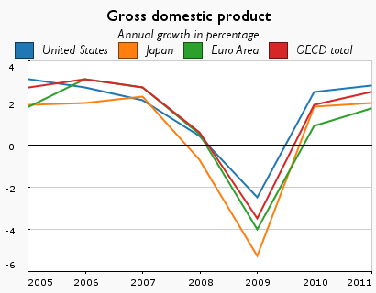

L’activité économique et le commerce de marchandises se sont effondrés au dernier trimestre de 2008 sur tous les marchés et la chute s’est poursuivie à un rythme soutenu pendant les premiers mois de 2009. Le PIB mondial a reculé de **plus de 6 %** (en chiffres annualisés) au quatrième trimestre de 2008 et au premier trimestre de 2009. Les pays avancés ont été durement éprouvés par les difficultés financières et la dégradation des marchés immobiliers. Les pays émergents d’Europe et de la Communauté des États indépendants (CEI), dont la croissance était amplement alimentée par les entrées de capitaux, n’ont pas tardé à subir d’importants dommages transmis par les circuits financiers. Les pays qui étaient largement tributaires des exportations de produits manufacturés, comme ceux d’Asie de l’Est, le Japon, l’Allemagne et le Brésil, ont été frappés de plein fouet par la chute de la demande sur les marchés d’exportations. Les pays d’Afrique, d’Amérique latine et du Moyen-Orient ont souffert de l’affaissement des prix des produits de base, du déclin de la demande d’exportations, et de la baisse des envois de fonds des travailleurs émigrés et des entrées de capitaux étrangers.

Aux États-Unis, la crise financière la plus grave depuis la crise des années 30 a provoqué une profonde récession. Le recul de la consommation a entraîné une chute de plus de 6 % du PIB réel au quatrième trimestre de 2008 et de 5,7 % au premier trimestre de 2009. En Europe, les systèmes financiers ont subi un choc nettement plus prononcé et plus durable que prévu, la riposte macroéconomique a en général tardé et la forte réduction des dépenses des ménages et des entreprises a provoqué un effondrement de la confiance. L’exposition aux actifs américains a eu de vastes répercussions dans le système bancaire en raison des liens étroits entre les grands établissements financiers européens et de leur endettement élevé. Dans la plupart des pays avancés, l’activité s’est fortement contractée au cours de l’exercice 2009. En Asie, les pays avancés ont été les plus durement frappes en raison de leur plus grande exposition au repli de la demande extérieure, notamment en ce qui concerne les biens de consommation. L’économie japonaise a enregistré au quatrième trimestre de 2008 une contraction de 14 % en taux annualisé, la robustesse du yen et le resserrement relatif du crédit ayant aggravé les problèmes du secteur des exportations.

Néanmoins les premiers signes de reprise se sont fait sentir à partir du troisième trimestre de 2009. La croissance a repris dans pratiquement tous les pays de l’OCDE au et devrait continuer à progresser de façon durable durant les deux prochaines années étant donnée l’amélioration des conditions financières et le retrait simplement très progressif des mesures de stimulation économique.

Aux Etats-Unis, le stimulus et l’amélioration des conditions financières devraient soutenir la croissance, même si celle-ci devrait être plus faible que lors des précédentes reprises historiques. La contraction très marquée de l’activité dans la zone euro semble s’être endiguée plus rapidement que prévue mais là aussi la reprise sera graduelle. Au Japon, la croissance annuelle devrait s’établir aux alentours de 2% en 2011.

1. La montée du chômage

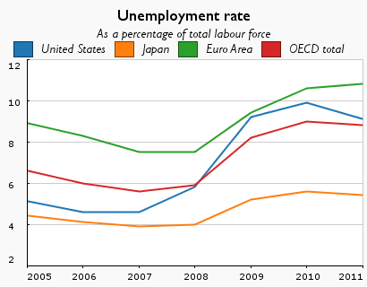

Le taux de chômage dans les pays de l’OCDE durant la crise a augmenté à un taux sans précédent. En septembre 2009, on comptait 15,7 million de chômeurs en plus dans les pays de l’OCDE par rapport à la fin 2007. Pour l'organisation internationale du travail au moins 20 millions d'emplois devraient être perdus d'ici fin 2009 et les chiffres du chômage mondial devraient atteindre environ 200 million de personnes. Les principaux secteurs touchés seraient : le bâtiment, l'immobilier, les services financiers et le secteur automobile. Si la récession s'intensifie, le nombre de personnes sans emploi devrait croitre de 50 millions selon les prévisions de l'[OIT](http://fr.wikipedia.org/wiki/OIT).

Le taux de chômage devrait continuer à augmenter jusqu’à la fin de l’année prochaine mais de façon moins soutenu. A cette date le nombre de chômeurs dans les pays de l’OCDE devrait être de 21million supérieur à celui de la fin 2007.

Malgré un rythme de création d’emplois plus important en 2011, le taux de chômage ne devrait pas descendre en dessous de son niveau actuel, déjà relativement élevé. Il y a un risque évident qu’une partie de l’augmentation du taux de chômage pendant la crise marque durablement l’économie mondiale, et ce malgré les politiques de relance des gouvernements pour dynamiser le marché du travail.

1. Le risque de déflation et l’explosion des déficits budgétaires

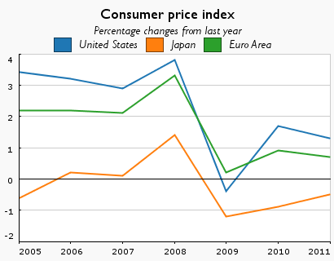

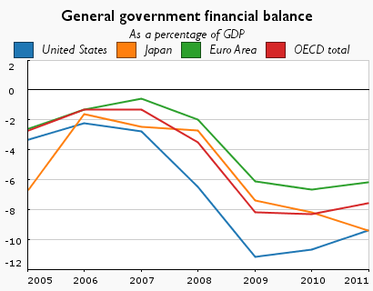

La baisse des prix des matières premières et l’augmentation importante des stocks a réduit l’inflation à des taux annuels inférieurs à zéro dans la plupart des économies de l’OCDE. Bien que les pressions inflationistes devraient être contenues durant les deux prochaines années, la possibilité d’une déflation durable des salaires et des prix reste relativement faible dans la plupart des pays. En revanche la déflation pourrait persister au Japon.

Le déficit budgétaire des pays de l’OCDE devrait atteindre plus de 8% de leur PIB en 2010, c'est-à-dire son plus haut niveau depuis 60 ans. La dette des pays de l’OCDE devrait excéder 100% du PIB en 2011, c'est-à-dire 30% de plus qu’en 2007. Selon l’OCDE, des programmes de consolidation des bilans des états devraient être annoncé prochainement afin de renforcer la confiance des marchés financiers.

1. Trois exemples de pays particulièrement touchés par la crise

1. Islande

**Fiscal balance**

**In percentage of GDP**

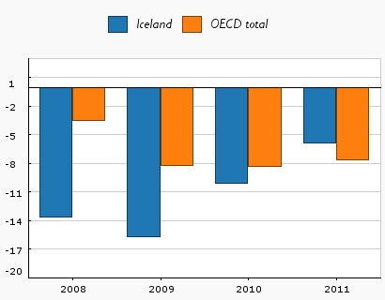

La récession dans laquelle l’économie islandaise a été plongée après la faillite des trois plus grandes banques du pays en octobre 2008 se poursuit. La demande intérieure s’est effondrée (ex : les ventes d’automobiles ont baissé de 85% en un an) et l’activité économique continuera probablement de baisser jusqu’au début de 2010. Le niveau de vie des islandais devrait encore reculer de 16,5% en 2010, selon les prévisions de la banque centrale. Le taux de chômage pourrait atteindre environ 7% vers le milieu de 2010 avant de s’orienter à la baisse. L’Islande a dû recourrir à un prêt international sous l’égide du FMI de presque 8 milliards d’euros et l’OCDE prévoit un déficit budgétaire de près de 15% du PIB cette année.

2. Espagne

**Unemployment rate**

**Quarterly annualised growth rates**

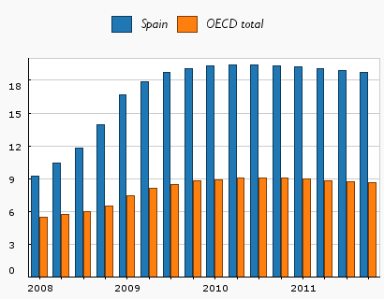

L’Espagne est un des pays les plus touchés par la crise de 2008/2009. La production devrait chuter de 3,5% en 2009 et de 0,25% en 2010 avant de réaugmenter progressivement en 2011. Les chiffres les plus inquiétants se situent du côté du chômage qui concerne autour de 18% de la population en 2009 et devrait s’élever à près de 20% en 2010 ! L’augmentation du nombre de chômeurs, conjuguée à la mise en place par le gouvernement d’une nouvelle allocation temporaire pour les chômeurs en fin de droit (420 euros) devrait contribuer à l’accroissement rapide du déficit public (autour de 11% du PIB en 2009).

3. Irlande

**Gross domestic product**

**Quarterly annualised growth rates**

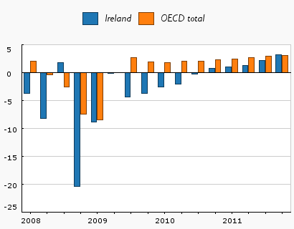

L’éclatement de la bulle sur le prix des logements et des actions a conduit à un effondrement de l’activité économique dans la construction et dans la finance, puis dans l’ensemble de l’économie irlandaise. Le produit intérieur brut (PIB) a baissé de 3 % en 2008, et les dernières prévisions gouvernementales parient sur une chute de 8 % en 2009, 3 % en 2010, avant un début de redressement en 2011. Les recettes fiscales se sont effondrées, les dépenses visant à sauver les banques de la faillite et à venir en aide aux chômeurs ont progressé portant le déficit budgétaire à près de 13% du PIB en 2009.

|  |
| --- |
| 1. Les remèdes à la crise financière |

1. Une réforme des agences de notation

Il paraît aujourd’hui indispensable de réguler les agences de notation car elles influencent d’une manière considérable les marchés financiers et elles ont un rôle crucial dans le mécanisme des crédits titrisés.

Comme on l’a montré dans la première partie, les agences de notation ont contribué à la crise actuelle. Elles ont accordé trop généreusement des notes AAA sur des paquets titrisés. Sans cette notation, le risque réel aurait sans doute été mieux appréhendé et l’euphorie aurait été moins grande. Et lorsque le marché de l’immobilier s’est retourné, les agences n’ont pas correctement rétrogradé et en temps utile les titres de créances hypothécaires. Elles ont réagi trop tard et par des dégradations brutales, ce qui a aggravé la crise.

Ce qui est important de retenir, c’est que les agences ne sont finalement pas expertes dans l’évaluation du risque de crédit et du risque de liquidité, qui aurait dû être au cœur de leur analyse. Les autres sujets de préoccupations sont l’indépendance et l’objectivité des agences, ainsi que leur méthode de notation.

Quelles sont donc les réformes nécessaires à l’activité des agences de notation ?

Comme l’on a pu le constater par le passé, la qualité de l’information et sa fiabilité sont des conditions intrinsèques d’un bon fonctionnement du marché. Actuellement, les agences de notation ne sont pas supervisées et n’encourent pas de responsabilité en cas de mauvaise performance.

Parmi les principales réformes, on retiendra les suivantes :

- un encadrement réglementaire : les agences de notation doivent être supervisées et leurs méthodes doivent être inspectées par le régulateur.

- le modèle de rémunération devrait être modifié afin de traiter les problèmes de conflits d’intérêts.

- des modifications doivent être apportées dans la méthodologie d’évaluation. Ceci passerait par la mise en place d’une échelle différente pour les produits structurés et par la prise en compte des risques de liquidité dans la notation.

En Europe, les délégations du parlement et du conseil général sont parvenues à un accord sur un texte législatif. La réglementation proposée impose à toute agence de notation souhaitant opérer dans l’UE de se faire enregistrer et de se conformer à une série de règles :

- améliorer l’indépendance : afin d’éviter tout conflit d’intérêt, les analystes et les personnes responsables de l’approbation des notations doivent être soumis à un mécanisme de rotation.

- améliorer la transparence : toute agence de notation sera tenue de divulguer publiquement les méthodes qu’elle utilise pour établir ses notations. Il est imposé d’adopter toutes les mesures nécessaires pour garantir que toutes les informations utilisées sont d’une qualité suffisante et proviennent de source fiables.

- Concernant les produits structurés, les agences de notation doivent soit recourir à différentes catégories de notation selon les instruments financiers qu’elles notent, soit fournir des informations supplémentaires concernant les différentes caractéristiques de ces produits en matière de risque.

- Enfin, les agences de notation sont tenues de publier un rapport annuel de transparence fournissant les informations portant sur la propriété, les résultats de l’analyse annuelle interne du respect de l’indépendance, ainsi qu’une description de la politique de gestion et de rotation des analystes.

1. Les rémunérations en banque

Dans l’analyse des causes de la crise, une focalisation s’est faite sur le système de rémunération des traders, plus précisément sur la part variable de leurs salaires. Une polémique s’est créée autour du montant des bonus et du lien entre la prise de risque excessive (à l’origine de la crise) et du système de rémunération.

Comment donc décourager cette prise de risque excessive ? Fait-il supprimer les bonus ?

Tout d’abord, la suppression des bonus n’est pas envisageable. A l’origine, les bonus obéissent à des mécanismes sains. Ils permettent d’associer les traders aux performances de l’entreprise, d’attirer les meilleurs éléments, de les motiver et de les garder. Le bonus vient s’ajouter au salaire fixe du trader, il l’incite à une prise de risque qui est nécessaire à l’exercice de son métier.

Il ne faut donc pas supprimer les bonus, mais en améliorer le calcul et favoriser la transparence dans ce calcul.

Avant de nous pencher sur les recommandations du G20 sur les rémunérations des traders, nous exposons une solution à cette problématique qui consiste à évaluer la performance relative aux risques encourus. Le RaRoc (Risk Adjusted Return On Capital) est un indicateur utilisé depuis longtemps par des entreprises pour allouer du capital et évaluer la performance relative aux risques encourus. Il permet de se pencher sur chaque line d’une entreprise, ses besoins en capitaux, sa rentabilité, et les risques auxquels elle expose son organisation pour déterminer quelles sont celles qui fonctionnent le mieux.

On pourrait appliquer ce principe aux rémunérations des traders. En effets, les traders seraient rémunérés sur des critères qui prennent en compte la rentabilité mais aussi les expositions à tous les risques et leurs coûts. Cela permettrait une meilleure gestion à long terme.

Venons-en maintenant aux propositions du G20 pour réguler les rémunérations des traders. Des sommets de Londres et de Pittsburgh, il ressort clairement qu’il est indispensable d’instaurer un mode de calcul des bonus cohérent avec les prises de risque des traders. Les principales décisions ont été les suivantes :

- La fin des bonus garanties au delà d’un an.

- la moitié des bonus doit être étalée sur 3 ans.

- Attribuer la moitié du bonus sous forme d’action

- Les 3 ans d’étalement permettent d’introduite la notion de bonus-malus. : les rémunérations des traders tiendront compte des gains et des pertes.

Aujourd’hui, en France, un arrêté ministériel encadre les rémunérations des traders. Christine LAGARDE a présenté le 5 novembre 2009 à Bercy les règles nationales relatives à l’encadrement des bonus des opérateurs de marché en présence de Baudoin PROT, Président de la Fédération bancaire française. Ces règles nationales vont permettre de mettre en œuvre les règles décidées par le G20 de Pittsburgh sous l’impulsion de la France. Les banques sont soumises à une obligation de transparence. Elles doivent publier une fois par an et communiquer à la commission bancaire la liste détaillée des éléments suivants :

- Montant des rémunérations versées aux dirigeants des banques et aux opérateurs financiers (traders)

- Montant des rémunérations et répartition entre part fixe et part variable.

- Part versée en actions

- Nombre des bénéficiaires des bonus

- Répartition des bonus entre part différée et part non différée

Sur la possibilité d’imposer une limite globale des bonus, l’arrêté applique le principe fixé par le G20 : « La commission bancaire examine si le montant total des rémunérations variables des entreprises assujetties est cohérent avec le maintien d’un certain niveau de fonds propres ». Autrement dit, si une banque fait des profits, elle ne devra pas tout distribuer aux traders et aux actionnaires, elle devra en conserver une partie importante, ce qui lui permettra ensuite de faire d’avantages de prêts aux entreprises et aux ménages.

Qu’en est-il aujourd’hui ? Les banques respectent-elles ces obligations ?

L’impact des réformes sur les modes de rémunérations des banquiers reste pour le moment minime. A la City, on se prépare à des niveaux de rémunérations supérieurs.

Une enquête d’eFinancialCareers.com (gestion de carrière pour les professionnels de la finance) souligne que les changements déjà mis en place au niveau des modes de rémunérations des traders n’ont été jusque là que relativement minimes et la plupart des financiers de la City s’attendent même à recevoir des bonus supérieurs en 2009.

Dans l’enquête menée par eFinancialCareers.com auprès de 486 financiers basés à Londres, seulement 39% ont vu leur structure de rémunération modifiée récemment, tandis que pour la majorité (61%), rien n’a changé.

Parallèlement, 78% des professionnels de la City interrogés s’attendent à recevoir pour l’année 2009 une rémunération totale, égale ou même plus élevée que les années précédentes : 53% d’entre eux s’attendent à ce qu’elle soit plus élevée, 25% s’attendent à un niveau équivalent.

Moins d’un quart d’entre eux (23%) pensent qu’elle sera moins importante. Parmi ceux qui s’attendent à une rémunération plus élevée, 27% prévoient une hausse de plus de 51%.

Les résultats de l’enquête révèlent aussi que la majorité des personnes interrogées (57%) pensent que des changements au niveau des structures de rémunération dans la City ne pourront jamais vraiment décourager la prise de risque excessive ayant contribué à la crise financière.

Seulement 31% avouent que ces changements pourraient modifier les comportements quant à la prise de risque, le reste des personnes interrogées est indécis.

Quoiqu’il en soit, l’étude montre qu’il y a un large consensus parmi les banquiers interrogés sur le fait que des changements de structures de rémunération tels que le référencement des bonus sur la marge générée sur du plus long terme ou l’introduction de « clawbacks » (possibilité de récupérer les bonus versés en cas de pertes) pourraient sûrement encourager les financiers à prendre moins de risques.

Pour ceux dont les gains représentent moins de 125 000 £, les deux changements récents les plus signalés ont été l’introduction d’un salaire de base plus élevé et la perte de leur éligibilité au bonus.

John Benson, président et fondateur d’eFinancialCareers.com, commente : « *Il est encourageant de constater que d’après cette enquête les attitudes quant à la prise de risque ont changé par rapport à l’an dernier pour un grand nombre de financiers (45% d’entre eux). De même, le fait que presque 40% des professionnels interrogés aient déjà connu des réformes au niveau de leur structure de rémunération est un signal positif. Cependant, alors que beaucoup de groupes financiers ont rapidement mis en place ces réformes, il est clair qu’il y a encore du chemin à parcourir et qu’il est encore trop tôt pour savoir si les efforts menés par l’ensemble des entreprises de la City ont été suffisants pour avoir un effet à long terme.* »

Au mois de novembre 2009, quelques banques ont publié les montants des bonus de cette année :

- Plus de 10 millions de dollars de bonus pour onze banquiers à Merril Lynch

- 450 millions de dollars de bonus pour les traders de AIG

- Goldman Sachs provisionne 17 milliards pour rémunérer ses équipes

- RBS a offert deux « welcome bonus » d’une valeur de plus 12 millions d’euros à deux recrues

- 16 millions d’euros « seulement » pour les 10 plus gros salaires de BNPP en 2009

- 1,85 milliard de dollars pour 300 salariés de Credit Suisse

A comparer ces montants à ceux des années précédentes, il est légitime de se demander si les banquiers ont vraiment tiré des leçons de la crise…

1. La régulation du système financier

La crise a mis en évidence la nécessité de repenser les fondements de la régulation des systèmes financiers. Des réformes profondes sont maintenant à l’ordre du jour. Nous développerons dans cette dernière partie les principaux chantiers de la réforme.

1. Renforcement du cadre prudentiel

La crise a révélé que certains produits financiers ont des profils particuliers (CDO par exemple), et que plusieurs risques échappent aux modèles d’estimation (Value at Risk, VaR) qui ne prennent pas suffisamment en compte les risques extrêmes.

Les solutions envisagées, notamment par le comité de Bâle, passent pas une modification du traitement du trading book et par la mise en place d’une charge en capital pour prendre en compte des risques que les calculs de VaR ne capturent pas (ou mal).

Le comité de Bâle a aussi publié, dès le mois de septembre 2008, des « Principes d’une gestion saine du risque de liquidité. Ce document prévoit qu’une politique claire en matière de risque de liquidité doit être mise en place au niveau de chaque établissement. Ce risque doit susciter une attention particulière des superviseurs.

* 1. Réforme des normes comptables

Les critiques de la comptabilité en juste valeur (Fair Value) portent principalement sur deux points :

- L’illiquidité : les prix ne reflètent plus la valeur intrinsèque des titres, définie comme leur potentiel à générer des revenus futurs. La notion de juste valeur contraint les banques à enregistrer une baisse de la valeur des titres qu’elles détiennent, qui ne serait pas justifiée par les fondamentaux économiques, entrainant une baisse correspondante du cours de leurs actions.

- La procyclité : les normes contribuent à accentuer les évolutions de marché. La solidité des bilans bancaires serait renforcée au plus haut du cycle économique et réduite de la même manière en bas de cycle.

L'autorité en charge des normes comptables pour l'Europe, l'IASB, devra améliorer la valorisation des instruments financiers : la comptabilité en valeur de marché est réaffirmée, mais avec la nécessité d'améliorer les normes quand les produits ne sont pas liquides et en fonction de leur durée de placement.

En juillet 2009, l'IASB a formulé un premier projet de réforme de la valorisation des instruments financiers à la juste valeur. Mais les propositions mécontentent plusieurs pays européens, notamment la France. Le G20 s'est par ailleurs mis d'accord pour amender la gouvernance de l'IASB et y inclure des régulateurs.

S’il est facile de critiquer les normes comptables actuelles, Il s’avère moins évident de proposer des solutions pertinentes. Les discussions autour de cette problèmatique devraient encore prendre des mois.

* 1. Contrôle des dérivés de crédit

Cette réforme porte essentiellement sur le marché des CDS (Credit Defalut Swap) et sur le développement d’une contrepartie centrale pour la compensation des dérivés de crédit.

Les avantages espérés de la mise en place d’une chambe de compensation pour les dérivés de crédit sont l’amélioration de la discipline et de la transparence du marché, ainsi que la limitation des risques de contagion. Une chambre de compensation se substitue aux défaillants. Elle permet également de diminuer le niveau global du risque de crédit grâce au netting des transactions et à une valorisation quotidienne des instruments financiers.

Ce qui reste à faire dans ce domaine : Accroître encore davantage la standardisation des dérivés de crédit et élargir le spectre des instruments pouvant passer par une chambre de compensation. Plusieurs autorités souhaitent élargir leurs prérogatives sur les marchés de gré à gré, encore non-régulés, ou s'échangent ces produits.

* 1. Contrôle des hedges funds

Les hedges funds jouent un rôle économique majeur en contribuent à l’efficience des marchés et en offrant aux investisseurs une sources de diversification des risques. Toutefois, ils ont porteurs de risques importants. Une supervision et une surveillance des hedges funds paraissent indispensables à l’heure actuelle.

Dans ce cadre, un enregistrement, le respect de règles de bonnes pratiques ainsi qu’une certaine transparence vis-à-vis de superviseurs et des banques centrales pourraient être imposés.

L'Organisation internationale des commissions de valeurs (OICV) a publié en mars dernier une série de recommandations qui reprennent les objectifs formulés par les gouvernements et soulignent la nécessité d'accroître la supervision des fonds alternatifs pour limiter les risques systémiques et éviter les conflits d'intérêt.

Une harmonisation des règles au niveau international est nécessaire pour améliorer la supervision des hedge funds , dont les plus gros interviennent partout dans le monde. L'OICV recommande une meilleure coopération entre régulateurs.

* 1. Supervision financière

L’Union européenne parvient à un accord sur la supervision financière qui consistera en la création, courant 2010, de nouvelles autorités de supervision financière.

Au terme d’un processus laborieux, les vingt-sept sont arrivés à un compromis complexe. L’aboutissement est la création d’autorités de supervision financière à deux niveaux :

- Autorités européennes de supervision avec un poste de pilotage macroéconomique

- Autorités de supervision dans le domaine de la banque, de l’assurance et des marchés.

Ces trois dernières autorités auront le pouvoir d’émettre de nouvelles normes européennes dont l’application sera obligatoire et elles pourront trancher au dernier ressort lors d’un désaccord entre superviseurs nationaux. Elles pourront également intervenir en situation d’urgence pour imposer à un superviseur national de prendre des mesures pour préserver la stabilité du système financier en lui demandant de venir en aide à un établissement spécifique.

La refonte du dispositif européen de régulation financière a mis en évidence des divergences entre une approche anglo-saxonne et un modèle continental. Les craintes de la City ont redoublé après la nomination de Michel Barnier comme commissaire au marché intérieur et aux services financiers. Les craintes des banquiers sont de devoir évoluer dans un cadre réglementaire insensé. Ce qu’ils redoutent le plus, ce sont des règles ultra strictes qui ne s’appliqueraient pas à leurs concurrents américains.

|  |
| --- |
| *Conclusion* |

|  |
| --- |
| *Bibliographie* |

- Rapport de la Banque de France : « La crise financière », février 2009

- Site internet :

<http://www.bloomberg.com>

<http://www.ocde.org>

<http://www.europarl.europa.eu>

<http://www.lafinancepourtous.com>

<http://europa.eu/legislation_summaries>

<http://www.larevueparlementaire.fr>

<http://www.next-finance.fr>

<http://www.agefi.fr>

- Articles de presse :

*“Le rôle des agences de notation dans la crise des subprimes“,* [www.cafedelabourse.com](http://www.cafedelabourse.com), 28 avril 2008

*“Ne pas supprimer les bonus, mais en améliorer le calcul"*, Le Monde, 7 août 2009

*“De Londres à Pittsburgh: dix grandes réformes en cours”*, Les échos, 24 septembre 2009

*“Rémunérations des banquiers: il reste encore du chemin à parcourir “*, [www.Jobethic.net](http://www.Jobethic.net), 15 septembre 2009

*“La faute aux normes comptables?”,* Alternatives économiques, Septembre 2008

*“L’UE parvient à un accord sur la supervision financière”*, Les échos, 2 décembre 2009